ВСЕРОССИЙСКАЯ ОЛИМПИАДА ШКОЛЬНИКОВ ПО ЛИТЕРАТУРЕ
ШКОЛЬНЫЙ ЭТАП
2024 – 2025 учебный год
5-6 классы

Уважаемый участник Олимпиады!
Вам предстоит выполнить задания Олимпиады. Время выполнения заданий – 90 минут.
Выполнение письменных заданий целесообразно организовать следующим образом:
- не спеша, внимательно прочитайте задания и критерии оценивания;
- обдумайте и сформулируйте Ваш ответ;
- не забывайте, что единственно правильного ответа нет – важнее, чтобы ответ соответствовал заданию и критериям, опирался на знание художественного текста, знание литературного материала и терминологии, а Ваша точка зрения была убедительной и аргументированной;
- после выполнения всех предложенных заданий обязательно проверьте себя.
Максимальная оценка за верно выполненные задания – 60 баллов.
Желаем Вам успехов!

Аналитическое задание № 1
Перед Вами две сказки: русская народная и башкирская. Внимательно прочитайте их и выполните предложенные ниже задания 1.1 и 1.2.
Лиса и Рак
Русская народная сказка
Бежала как-то раз Лиса по речному берегу, увидела Рака и говорит:
– Ой, до чего же ты медлительный! Клешни у тебя огромные, а ползаешь еле-еле!
– Это я-то медлительный? – возмутился Рак. – Да я попрытче тебя буду!
– Ха, насмешил! – засмеялась Лиса. – Ты и двух метров проползти не успеешь, как я уже весь берег оббегу и назад вернусь!
– А давай поспорим! – предложил Рак. – Кто первым вон до того камня добежит, тот и победил!
Согласилась Лиса и как рванёт вперёд! А Рак-то хитёр: вцепился клешнёй в лисий хвост и не отпускал, пока его соперница финиша не достигла. Добежала Лиса до камня, обернулась посмотреть, где там Рак, а тот от хвоста её отцепился, лежит на песочке и смеётся:
– Что же ты, хвастунья, так медленно бегаешь? Я тебя тут уже давно поджидаю!
Поняла Лиса, что проиграла, и в лес со стыда убежала.

Лиса и Сорока
Башкирская народная сказка
Лиса решила съесть детенышей Карагуша, который свил себе гнездо на вершине дерева. Долго смотрела она вверх, а потом стала просить Карагуша подарить ей одного своего детеныша. А когда тот не согласился, стала угрожать:
– Вот заберусь на дерево и съем всех твоих птенцов, да и тебя вместе с ними!
Испугался Карагуш и спустил ей одного детеныша. Это пришлось Лисе по душе: птенец оказался вкусным. Она прибежала второй раз, требуя еще птенца. Карагуш опять отдал ей детеныша.
Это видела с соседнего дерева Сорока. Она сказала Карагушу:
– Когда Лиса придет в следующий раз, скажи ей: «Я не могу спускать тебе своих детей, поднимись к гнезду сама».
И вот Лиса явилась в третий раз и стала угрожать Карагушу. Тот и говорит ей:
– Поднимись на дерево сама.
Отошла Лиса назад, разогналась, но вместо того, чтобы взбежать по стволу, ударилась о дерево головой и сломала зубы. И тогда вспомнила, что в этих местах обитает Сорока. «Только она и могла дать совет карагушу», – подумала она и, обмазавшись грязью, пошла искать Сороку. Отыскала ее на вершине скалы.
– Ты научила Карагуша хитрить? – спрашивает она Сороку.
– Да, я.
– Раз так, я тебя накажу!
– Ну что ж, предай меня такой казни, какой предавали моих предков: сбрось с этой скалы в бездонном ведре!
Лиса так и поступила, а Сорока вспорхнула и улетела.

Задание 1.1. Известно, что сюжеты сказок у разных народов похожи, поскольку близки представления всех людей о добре и зле, истине и неправде, справедливости и беззаконии, геройстве и трусости.
Подумайте и напишите, что общего между двумя этими произведениями устного народного творчества. Постарайтесь дать полный и грамотный ответ.
За каждое верно названное сходство сказок - от 0 до 2 баллов.
Максимальный балл за задание 1.1 – 20 баллов.
Задание 1.2. Перед Вами иллюстрации разных художников к известным сказкам. Подумайте, какую из них Вы взяли бы в качестве иллюстрации для русской народной сказки «Лиса и Рак», а какую – для башкирской народной сказки «Лиса и Сорока». Объясните свой выбор, написав связный и грамотный текст.
За полное, логичное связное объяснение выбора иллюстрации к каждой сказке -от 0 до 10 баллов.
Максимальный балл за задание 1.2 - 10 баллов.
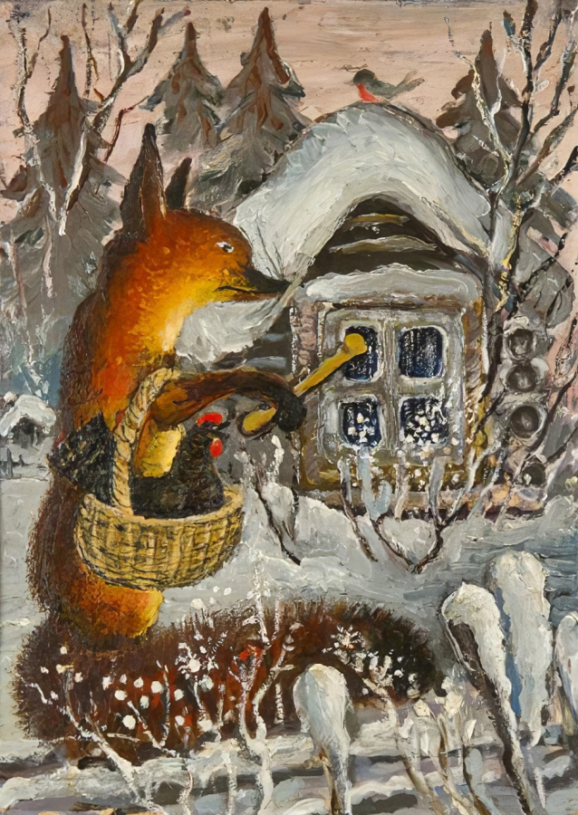 | 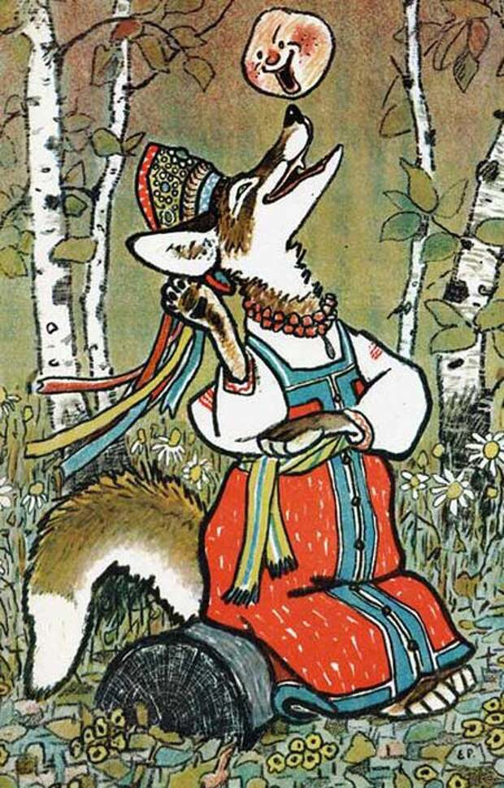
Художник Ю.А. Васнецов | Художник Е.М. Рачёв
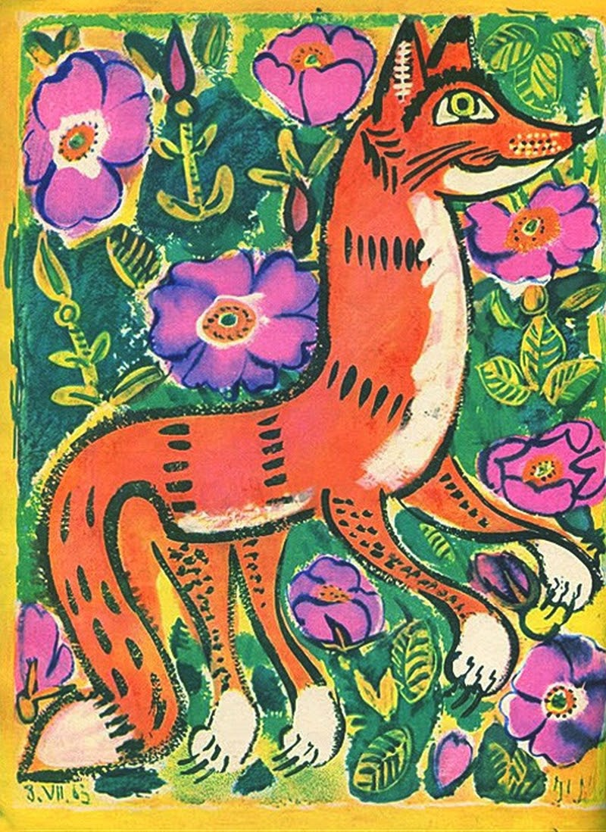 | 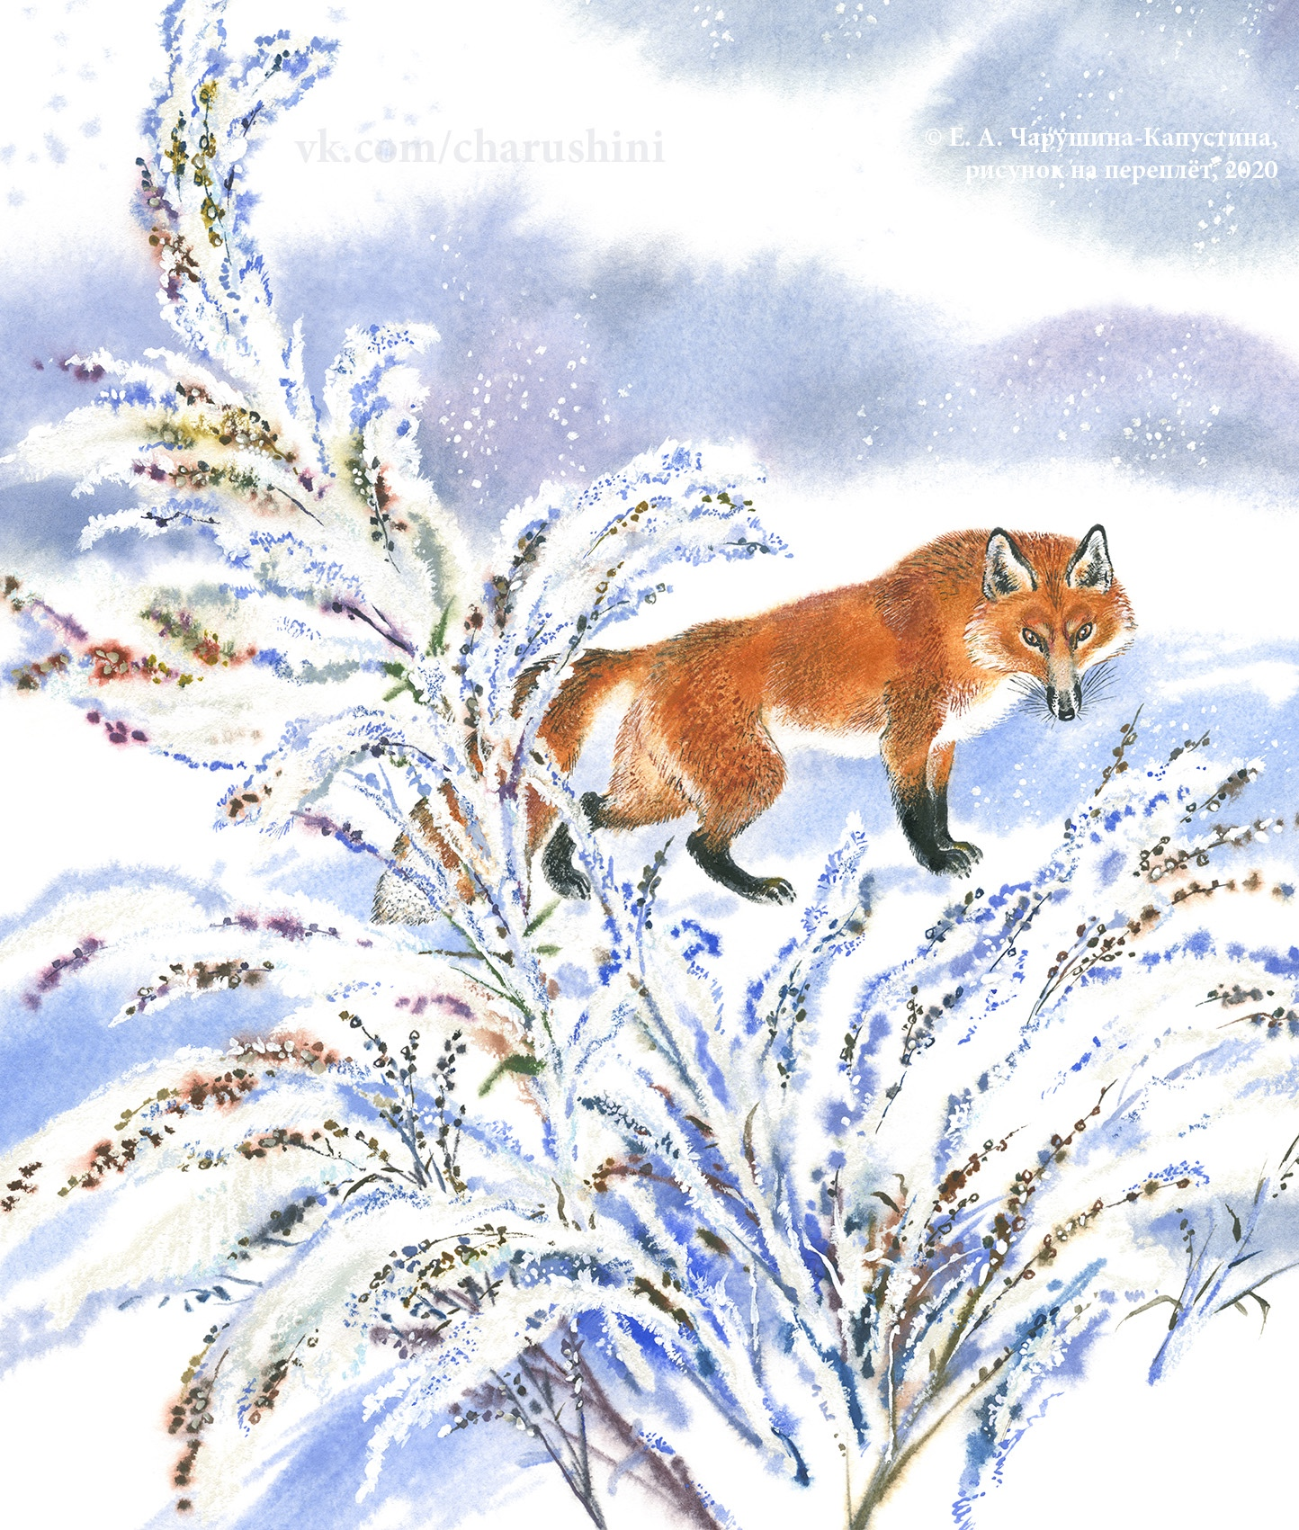
Художник Т.А. Маврина | Художник Е.А. Чарушина
Грамотность Ваших ответов на задания 1.1 и 1.2 (т.е. наличие/ отсутствие орфографических, пунктуационных, речевых и грамматических ошибок) оценивается от 0 до 5 баллов.
Максимальный балл за задание № 1 - 35 баллов.

Творческое задание № 2
Сочините сказку о том, что в затруднительных ситуациях нужно всегда проявлять смекалку, быть находчивым. Помните о том, что сюжет Вашей сказки должен быть занимательным, а героями её могут стать не только люди, но и животные, которые учат не падать духом и находить выход из любой ситуации.

Критерии оценивания задания №2:
1. В творческой работе выдержаны критерии жанра сказки – 0-10 баллов.
2. Заглавие и сюжет созданной сказки оригинальны, ее сюжет занимательный и поучительный – 0-10 баллов.
3. Сказка написана логично, связно, с соблюдением речевых, орфографических, пунктуационных и грамматических правил – 0-5 баллов.
Максимальное количество баллов за творческое задание – 25.
Итого за два задания школьного этапа – 60 баллов (35 + 25 баллов).

